**JS Keuzeopdracht**

Auteur: Abdul

Klas: TID22D4.

Inhoud

1 Programma van Eisen 3

1.1 Omschrijving van de opdracht 3

1.2 Functionele eisen 3

1.3 Technische eisen 3

1.4 Randvoorwaarden 3

2 Projectplan 3

2.1 Project doel 3

2.2 Projectactiviteiten 3

2.3 Projectteam / Organisatie 3

2.4 Planning 4

3 Ontwerp 5

3.1 Functioneel ontwerp 5

3.1.1 Use case 5

3.1.2 Productbacklog 6

3.1.3 Wireframes 7

4 Realisatie 8

4.1 Week 1 8

4.2 Week 2 8

5 Testen 8

5.1 Testrapport 8

5.2 Verbetervoorstel 9

6 Oplevering 9

7 Uitleg voor mij 10

# Programma van Eisen

## Omschrijving van de opdracht

Sinds de zomervakantie zijn we veel bezig geweest met JavaScript en jQuery. We hebben ons hierbij gericht op de interactie van de gebruiker en de webapplicatie. De komende twee weken richten wij ons hierop middels een vrije opdracht. Je mag zelf invulling geven aan deze opdracht, maar je moet wel goedkeuring krijgen van CST en/of JBD. We kijken dan naar de haalbaarheid en of er voldoende uitdaging voor jou inzit. Tijdens dit project richt jij je volledig op de interactie van de gebruiker met de website. Dit moet zo soepel mogelijk verlopen, maar mag ook relatief “klein” zijn.

## Functionele eisen

Interactie met gebruiker.

Data wordt opgeslagen en opgehaald in een JSON.

Connectie met hardware, zoals een smartphone camera;

Data wordt binnen gehaald via een API, bijvoorbeeld het weerbericht, filminformatie etc.

## Technische eisen

JavaScript en jQuery gebruiken.

## Randvoorwaarden

developer

# Projectplan

## Project doel

Javascript skills testen en oefenen.

## Projectactiviteiten

[plannen, verslag maken, programmeren, overleggen,

## Projectteam / Organisatie

[Abdul/docenten/internet]

## Planning

Het project wordt volgende planning ingevuld:

|  |  |  |
| --- | --- | --- |
| Datum gereed | Activiteit | Door wie |
|  |  |  |
|  | Documentatie geschreven tot ontwerp |  |
|  | Overleg met de docent en aanpassen |  |
|  | Eerste versie van de software gereed |  |
|  | Overleg met de docent |  |
|  | Code aanpassen |  |
|  | Testen van de applicatie |  |
|  | Oplevering |  |
|  |  |  |

[de planning vul je aan afhankelijk van het type project]

# Ontwerp

## Functioneel ontwerp

### Use case

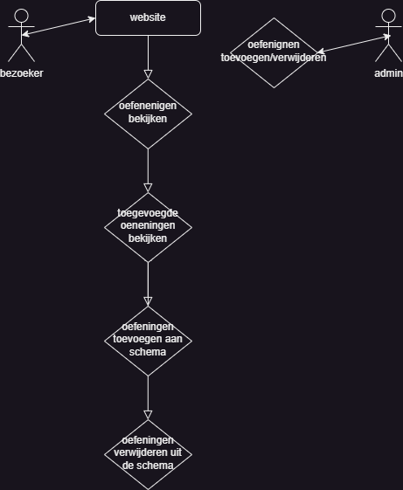

### Productbacklog

|  |  |  |  |  |  |
| --- | --- | --- | --- | --- | --- |
|  | Wie | Wens | Waarom | Tijd | Prioriteit |
| 01 | gebruiker | Oefeningen bekijken | Om een keuzen te maken voor de training | 60 min |  |
| 02 | gebruiker | Tutorials bekijken | Om onbekende oefeningen te leren | 60 min |  |
| 03 | gebruiker | Oefeningen opslaan | Om de website meerdere keren te gebruiken | 60 min |  |
| 04 | gebruiker | Opgeslagen oefeningne bekijken | Om de website meerdere keren te gebruiken | 60 min |  |
| 05 | gebruiker | Opgeslagen oefeningne verwijderen | Om de plan te veranderen | 60 min |  |
| 06 | gebruiker | Filteren oefeningen | Om makkelijker oefeningen te zoeken | 60 min |  |

### Wireframes

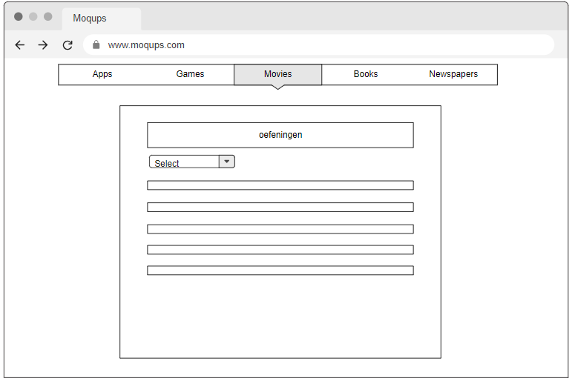

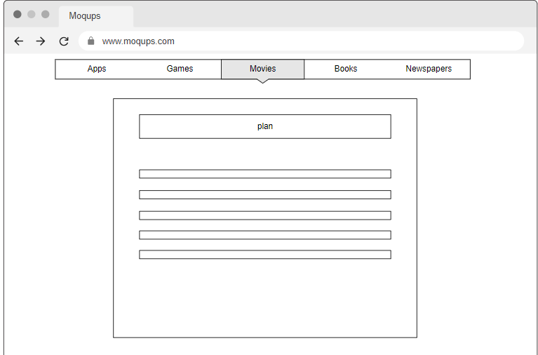

# Realisatie

## Week 1

Week 1 was ik verplan om een notes website te maken ik was begonnen met de basisverslag.

Maar docent vond niet genoegen uitdagend.

## Week 2

Ik week 2 kwam ik op het idee om een workout plan te maken

# Testen

## Testrapport

Test de functionele aspecten van de applicatie, wat moest de applicatie doen en werkt de applicatie ook zoals verwacht?

Datum uitvoeren van de test:

Persoon die de test heeft gedaan:

|  |  |  |  |  |  |
| --- | --- | --- | --- | --- | --- |
| Handling door de tester | Wat moet de applicatie doen | Wat is het resultaat | Is het resultaat voldoende? | Hoe ga je het probleem oplossen? | Prioriteit |
| Voor testen invullen | Oefeningen bekijken | voldoende |  |  |  |
| Voor testen invullen | Tutorials bekijken | voldoende |  |  |  |
|  | Oefeningen opslaan | voldoende |  |  |  |
|  | Opgeslagen oefeningne bekijken | voldoende |  |  |  |
|  | Opgeslagen oefeningne verwijderen | voldoende |  |  |  |
|  | Filteren oefeningen | voldoende |  |  |  |

De prioriteit van problemen wordt door middel van een getal aangeduid.

0 = Geen prioriteit

1 = Lage prioriteit voor een probleem waar niet meteen een oplossing voor hoeft te worden gevonden.

2 = Prioriteit voor een probleem dat opgelost dient te worden, maar waar voorlopig mee gewerkt kan

worden.

3 = Hoogste prioriteit voor een probleem dat onmiddellijk opgelost dient te worden.

## Verbetervoorstel

Meer functionaliteiten toevoegen. Beter layout maken. De code meer begrijpen

Toast gebruiken voor button melding

# Oplevering

[ beschrijf hoe je het product oplevert en wat je in itslearning moet zetten.]

# Uitleg voor mij

$(document).ready(function () { ... });:

Dit is een document-ready-functie in jQuery. De code binnen deze functie wordt uitgevoerd zodra het DOM (Document Object Model) volledig is geladen.

$.getJSON('exercises.json', function (jsonData) { ... });:

Deze functie haalt JSON-gegevens op vanuit het bestand 'exercises.json'. De opgehaalde gegevens worden doorgegeven aan de callbackfunctie als het argument jsonData.

$('#exercises').on('click', '.add-to-plan', function () { ... });:

Dit gebruikt de .on()-methode om een click-event te hanteren voor elementen met de klasse 'add-to-plan' die zich binnen het element met id 'exercises' bevinden. Het is handig voor dynamisch gegenereerde elementen.

$('#selected-exercises').on('click', '.delete-from-plan', function () { ... });:

Hiermee wordt het click-event van elementen met de klasse 'delete-from-plan' binnen het element met id 'selected-exercises' afgehandeld.

$('#category-filter').change(function () { ... });:

Deze functie handelt het change-event af voor het element met id 'category-filter'. Het wordt vaak gebruikt voor dropdowns en wordt uitgevoerd wanneer de geselecteerde waarde verandert.

$('.watch-video').on('click', function () { ... });:

Hier wordt het click-event voor elementen met de klasse 'watch-video' afgehandeld. Dit wordt gebruikt voor de "Bekijk Video" knoppen die dynamisch worden gegenereerd.

$.ajax({ ... });:

Dit maakt een AJAX-verzoek naar de server. Het wordt gebruikt om het trainingsplan op te slaan naar een serverzijde script ('saveWorkoutPlan.php'). Het verzoek wordt gedaan met de HTTP POST-methode en de gegevens worden verzonden als JSON.

$.getJSON('loadWorkoutPlan.php', function (savedPlan) { ... });:

Deze functie gebruikt AJAX om het trainingsplan van de server te laden met behulp van de HTTP GET-methode. Het geladen trainingsplan wordt doorgegeven aan de callbackfunctie als het argument savedPlan.